feign在pig上的开发步骤（operation-center以调用quartz-center为例），踩坑记录！！！
- quartz-center-biz开发相应的接口（QuartzController里面的方法），主要该方法上面不能使用@PreAuthorize注解，否则将报无权限访问错误，如下图：
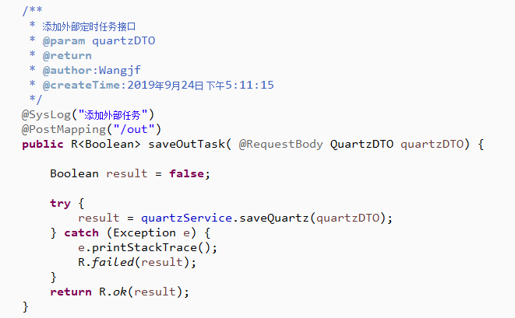
- 开发外部调用接口，quartz-center-api工程上进行外部接口开发，首次开发需要开发3个JAVA类，如下图：
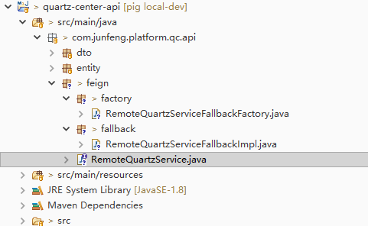
接口编写如下：
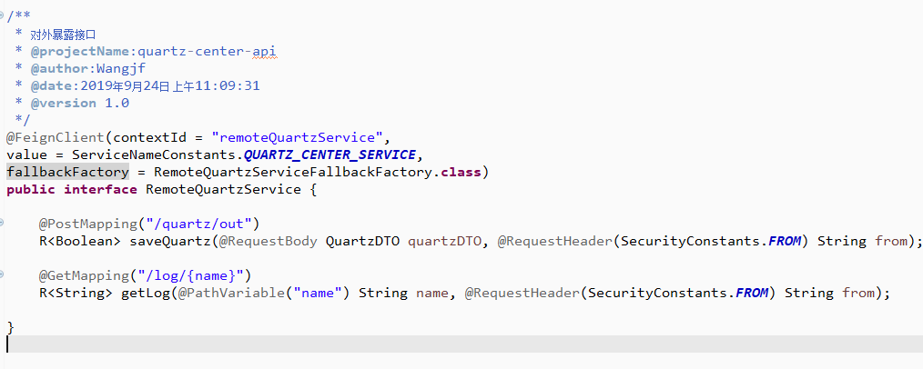
错误实现类，如下图：
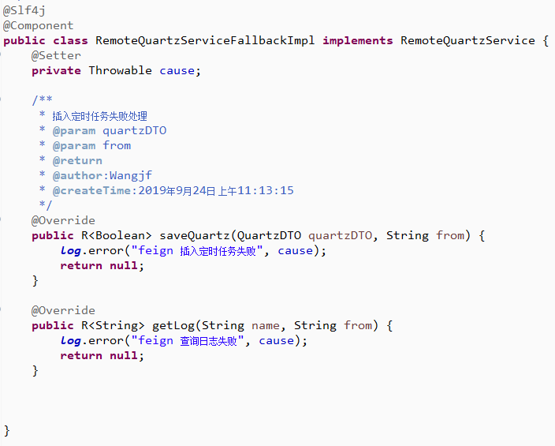
熔断处理，标准格式，如下：
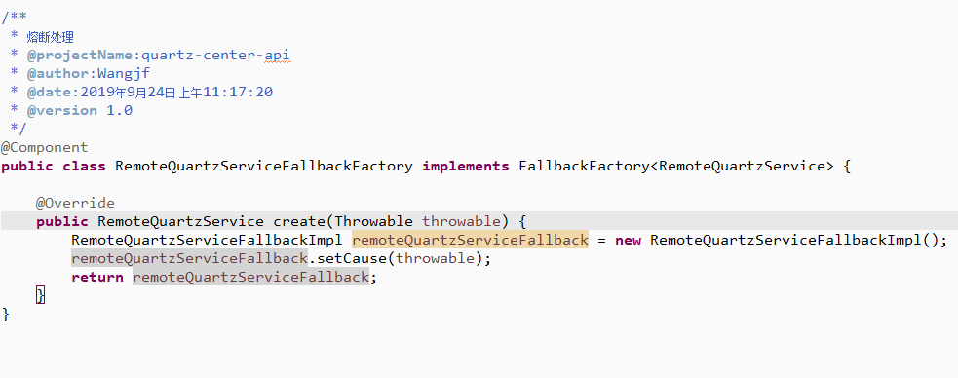
以上工作结束后则表明对外的接口已写好，但是如果需要调用的话则需要配置api中的如下文件：
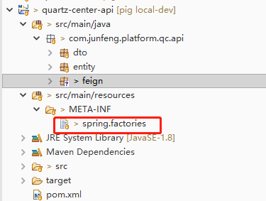
把以上三个类配置在该文件中
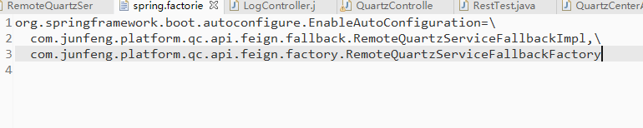
以上开发完成后则需要配置pig-config找到quartz-center-dev.yml文件，把刚才写的接口进行放行，放行配置如下：
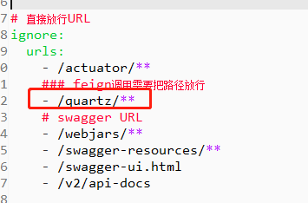
以上配置完之后接口端则开发完成
- 调用端开发，operation-center-biz启动类需要配置，@EnablePigFeignClients存在中的大坑，需要配置接口类的扫码，否则接口无法调用（花了2个小时找问题，才发现该注解配置的是默认路径）
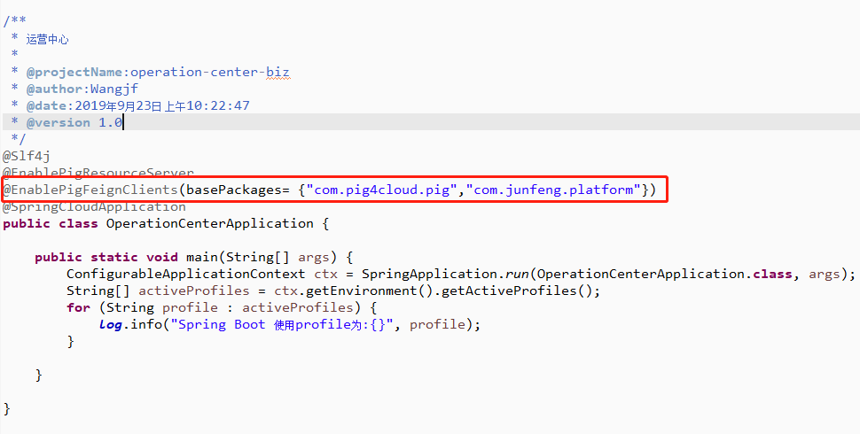
POM.xml文件引入接口包
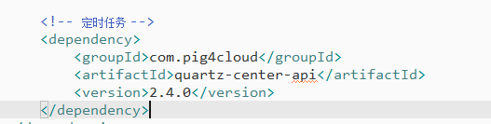

- 在具体的Controller中调用接口即可，如下图：
